procesbeskrivelse

10-01-2021

Nedlæg rute (SFTP eller webservice)

|  |  |
| --- | --- |
| Procesversion | 2.0 |
| Dokumentversion | 1.1 |

# introduktion

Formål med procesbeskrivelserne:

* Fastlægge opgaver og ansvar mellem SP’s Helpdesk, systemejere, systemansvarlige, forvaltningssvarlige og KOMBIT (KDI) set ift. Serviceplatformen og Støttesystemerne
* Fastlægge Standard Ydelser som de forvaltningsansvarlige skal levere, så hovedparten af de konkrete arbejdsopgaver kan varetages parterne imellem uden KDI’s direkte involvering
* Generelle procesbeskrivelser, som er baggrund for kontekstspecifikke vejledninger
* Synliggøre hvor KDI er involveret (fastlægge KDI’s ansvar – direkte og indirekte)

Målgrupper for procesbeskrivelserne:

* KDI – Udvikling og Forvaltning (primær målgruppe)
* SP’s Helpdesk, systemejere, systemansvarlige og forvaltningssvarlige med opgaver ift. Serviceplatformen og Støttesystemerne

Procesdiagrammerne er beskrevet i den grafiske notationsstandard BPMN (Business Process Model and Notation) fra OMG (Object Management Group), der benyttes til visuel beskrivelse af forretningsprocesser.

I diagrammerne er hver aktør (rolle) repræsenteret med en ”pool”, og der benyttes få udvalgte symboler til grafisk at beskrive processen. De enkelte symboler i procesdiagrammerne er beskrevet i KOMBITs metodehåndbog for processer. <https://kombit.dk/metodeh%C3%A5ndb%C3%B8ger>

Fokus er på at give et overblik over sammenhængene og informationsudvekslingen på tværs af de enkelte aktører uden at medtage detaljer om de interne processer hos den enkelte eksterne aktør. Procesbeskrivelsen er ikke detaljeret i forhold til eventuelle tilbageløb ved fejl m.m. eller indhold i konkrete bestillingsformularer.

# Procesbeskrivelse

Processerne for nedlægning af rute (med/uden delegering) har to bestillingsformularer – én for SFTP-ruter og én for webservice-ruter (<https://digitaliseringskataloget.dk/supportydelser>).

Delegering skal anvendes, såfremt det ikke er den forvaltningsansvarlige for en af de to systemer, der indgår i ruten, der skal bestille nedlægning af ruten.

It-system er her anvendt som synonym for it-systeminstans. Begreber er forklaret 3. Begrebsliste.

I 4. Oversigt over underskrifter ifm delegering foreligger en tabel over hvilke situationer, der er behov for delegering af bestiller-opgaven og fra hvem, der skal indhentes underskrifter.

## Bestil nedlægning af rute (uden delegering)



Figur 1 - Bestil nedlægning af rute (uden delegering)

Lysegrøn angiver, at aktiviteten udføres af Serviceplatformens Helpdesk.

 Figuren angiver, at der er en bruger, der udfører aktiviteten

 Figuren (tandhjul) angiver, at der er en automatisk aktivitet

|  |  |  |  |  |
| --- | --- | --- | --- | --- |
| **Proces:** | | **Bestil nedlægning af rute (uden delegering)** | | |
| **Formål** | | Forvaltningsansvarlig for et it-system skal kunne nedlægge ruter på Serviceplatformen, der ikke skal anvendes længere. | | |
| **Kundeværdi** | | Sikre korrekt brug af den fælleskommunale infrastruktur gennem overholdelse af retningslinjer for nedlægning af ruter på Serviceplatformen. | | |
| **Starthændelse** | | Systemansvarlig, som er part i dataudvekslingen, beslutter, at der skal nedlægges en SFTP- eller webservice-rute.  *Alternativt:*  Den forvaltningsansvarlige (part i dataudvekslingen) er i gang med at udskifte it-system og er i gang med at forberede ruter, og skal nu bestille nedlægning af en webservice-/SFTP-rute. Ydelsen er bestilt i Digitaliseringskataloget.  *Bemærk*: Hvis bestiller-opgaven er delegeret, kan det være forvaltningsansvarlig for et andet it-system, der bestiller nedlægning af rute (jf. subproces Bestil nedlægning af rute (*med* delegering). | | |
| **Forudsætninger** | | Ruten mellem to parters systemer er etableret (aktiv/inaktiv).  Det er den forvaltningsansvarlige for et af de to systemer, der indgår i ruten, der bestiller nedlægning af ruten. | | |
| **Slutresultat** | | Bestilling er gennemført, og rute er nedlagt (eller forberedt til nedlægning). | | |
| **Hyppighed** | | Årligt(i snit) | | |
| **Nr.** | **Aktivitet** | | **Beskrivelse** | **Aktører** |
| 1 | Beslut nedlægning af rute | | Systemansvarlig udarbejder instruks for nedlægning af rute. Instruksen indeholder oplysninger om it-system (navn, evt. UUID), myndighed mm. Instruksen sendes til Forvaltningsansvarlig. Instruksen er i en form og et format som er aftalt mellem systemansvarlig og forvaltningsansvarlig. | Systemansvarlig (part i dataudveksling) |
| 2 | Bestil ydelse i Digitaliseringskataloget | | Forvaltningsansvarlig bestiller ydelsen ”Nedlægning af rute til serviceudbyders webservice” eller ”Nedlægning af SFTP-rute mellem dataafgiver og datamodtager” i Digitaliseringskataloget og modtager et BestillingsID pr. mail. Ydelsen registreres med henblik på senere fakturering. | Forvaltningsansvarlig |
| 3 | Udfyld og fremsend bestilling af nedlægning af rute | | Forvaltningsansvarlig danner rutebestillingen på de tilgængelige blanketter/formularer, der sendes til SP’s Helpdesk. Det modtagne BestillingsID indsættes i bestillingsformularen (KOMBIT BestillingsID). | Forvaltningsansvarlig |
| 4 | Bekræft modtagelse | | SP’s Helpdesk bekræfter modtagelse af bestilling ved automatisk at sende en kvittering tilbage til Forvaltningsansvarlig. | SP’s Helpdesk |
| 5 | Valider bestilling | | SP’s Helpdesk validerer bestillingen (jf. regler beskrevet i bestillingsformular). Der sendes en kvittering tilbage til Forvaltningsansvarlig. Ifm. udskiftning af it-system skal nedlægning af de aktive ruter kun forberedes og ikke nedlægges på dette tidspunkt (afvent, men koordinér nedlæggelsen). | SP’s Helpdesk |
| 6 | Modtag kvitteringer | | Forvaltningsansvarlig modtager de forskellige kvitteringer, der sendes fra SP’s Helpdesk. I tilfælde af afvisninger besluttes det videre forløb. | Forvaltningsansvarlig |
| ◇ | Hos Forvaltningsansvarlig: Ret bestillingsformular? Hvis ja, er bestillingen afvist, og der indsendes en ny (rettet) bestillingsformular (jf. pkt. 3). Hvis nej dvs. godkendt, afventes nye kvitteringer fra SP’s Helpdesk | | | |
| ◇ | Hos SP’s Helpdesk:  OK? Hvis nej, er bestillingen afvist og bestillingsformular skal justeres og indsendes igen (se ovenfor). Hvis ja, men afvent, sættes ruten som afventende. Hvis ja, nedlæg nu, fortsættes … | | | |
| 7 | Nedlæg rute på SP | | SP’s Helpdesk nedlægger og evt. arkiverer rute på Serviceplatform. Nedlægningen kontrolleres. Der sendes en kvittering til Forvaltningsansvarlig med besked om, at ruten er nedlagt, eller der er indtruffet fejl. | SP’s Helpdesk |
| ◇ | OK? Hvis der er indtruffet fejl, opstartes Incidentproces. Hvis OK, er ruten nedlagt. | | | |
| 8 | Modtag kvitteringer | | Forvaltningsansvarlig modtager de forskellige kvitteringer, der sendes fra SP’s Helpdesk. I tilfælde af afvisninger besluttes det videre forløb. | Forvaltningsansvarlig |
| 9 | Modtag kvittering | | Systemansvarlig modtager kvittering om resultatet (ruten nedlagt/forberedt eller fejl/afvisning). | Systemansvarlig (part i dataudveksling) |

## Bestil nedlægning af rute (med delegering)



Figur 2 - Bestil nedlægning af rute (med delegering)

Lysegrøn angiver, at aktiviteten udføres af Serviceplatformens Helpdesk.

 Figuren angiver, at der er en bruger, der udfører aktiviteten

 Figuren (tandhjul) angiver, at der er en automatisk aktivitet

|  |  |  |  |  |
| --- | --- | --- | --- | --- |
| **Proces** | | **Bestil nedlægning af rute (med delegering)** | | |
| **Formål** | | Forvaltningsansvarlig for et nyt it-system skal kunne nedlægge eksisterende ruter på Serviceplatformen, der ikke skal anvendes længere. | | |
| **Kundeværdi** | | Sikre korrekt brug af den fælleskommunale infrastruktur gennem overholdelse af retningslinjer for nedlægning af ruter på Serviceplatformen. | | |
| **Starthændelse** | | Systemansvarlig, som er part i den eksisterende dataudveksling, beslutter, at der skal nedlægges en SFTP- eller webservice-rute.  *Alternativt:*  Den forvaltningsansvarlige er i gang med at udskifte it-system og er i gang med at forberede ruter, og skal nu bestille nedlægning af en webservice-/SFTP-rute. Ydelsen er bestilt i Digitaliseringskataloget.  *Bemærk*: Hvis bestiller-opgaven *ikke* er delegeret, vil det være forvaltningsansvarlig for en af it-systemerne, der er indgår i dataudvekslingen, der bestiller nedlægning af rute (jf. proces Bestil nedlægning af rute (*uden* delegering). | | |
| **Forudsætninger** | | Ruten mellem to parters systemer er etableret (aktiv/inaktiv).  Bestiller er ikke forvaltningsansvarlig for en af de to systemer, der indgår i ruten. | | |
| **Slutresultat** | | Bestilling er gennemført, og rute er nedlagt (eller forberedt til nedlægning). | | |
| **Hyppighed** | | Årligt(i snit) | | |
| **Nr.** | **Aktivitet** | | **Beskrivelse** | **Aktører** |
| 1-2 | Samme aktiviteter som proces Bestil nedlægning af rute (uden delegering). | | | |
| 3 | Udfyld og fremsend bestilling af nedlægning af rute | | Forvaltningsansvarlig danner rutebestillingen på de tilgængelige blanketter/formularer i Digitaliseringskataloget. Den udfyldte blanket sendes til Systemansvarlig. Det modtagne BestillingsID indsættes i bestillingsformularen (KOMBIT BestillingsID). | Forvaltningsansvarlig for it-system |
| 4 | Underskriv rutebestilling (godkendelse af delegering) | | Systemansvarlig underskriver rutebestillingen (delegering af bestilleropgaven til forvaltningsansvarlig) og sender denne retur til Forvaltningsansvarlig | Systemansvarlig for it-system og part i dataudvekslingen (rute) |
| 5 | Modtag og fremsend bestilling af nedlægning af rute | | Forvaltningsansvarlig modtager den godkendte rutebestilling og fremsender denne til SP’s Helpdesk. Der sendes en kvittering tilbage til Systemansvarlig. | Forvaltningsansvarlig for it-system |
|  | De efterfølgende aktiviteter i processen er lig med proces: Nedlægning af rute (uden delegering) | | | |

# Begrebsliste

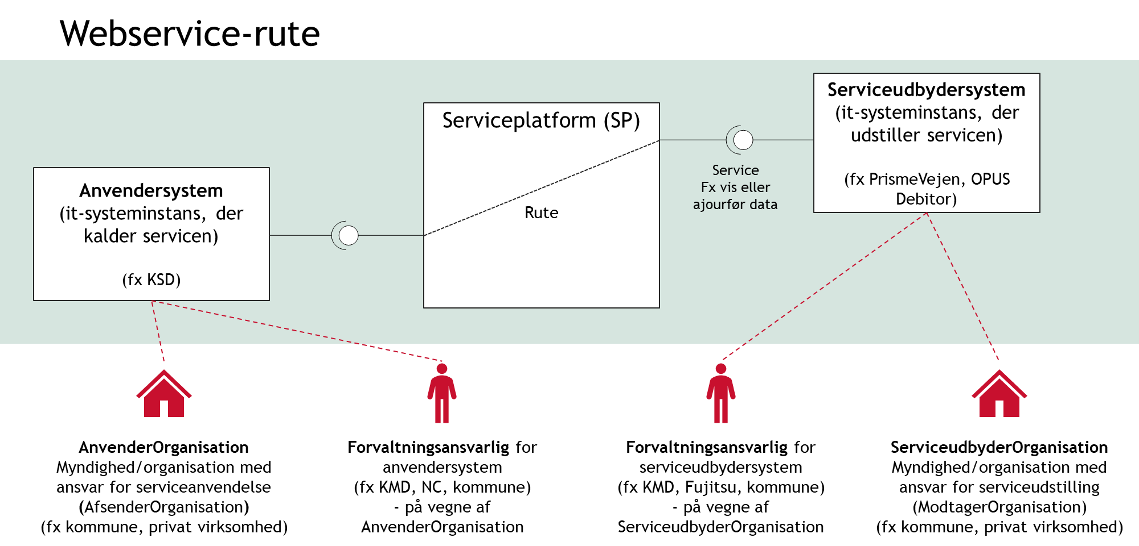

Figur 3 - Kontekstdiagram webservice-rute

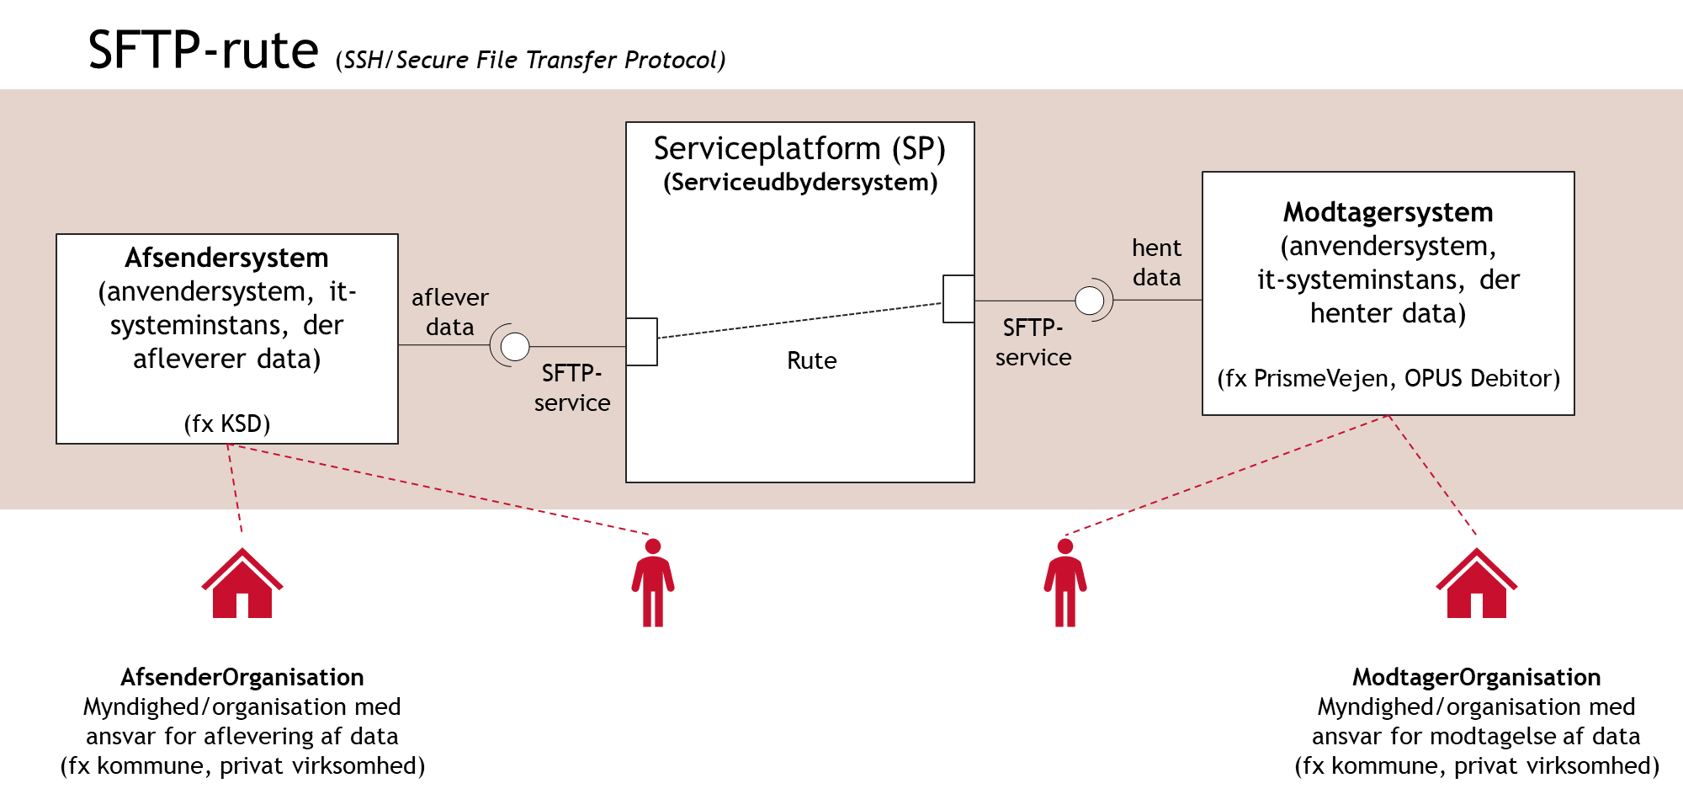

Figur 4 - Kontekstdiagram SFTP-rute

Mapning af begreber mellem procesbeskrivelser/bestillingsformularer, ADM og de tekniske definitioner i KOMBIT’s kontrakter**:**

| **Procesbeskrivelser og bestillingsformularer  (KOMBIT begrebsoverblik)** | **Fælleskommunale Administrationsmodul (ADM)** | **Tekniske definitioner (KOMBIT)** |
| --- | --- | --- |
| **ServiceudbyderOrganisation**  Myndighed/organisation med ansvar for serviceudstilling | **Myndighed** | **ModtagerOrganisation** |
| **Serviceudbydersystem**  Det it-system, der udstiller en service | **Serviceudbyder:** Et it-system der tilbyder service. En service tilbudt af en serviceudbyder tilgås ofte af et Anvendersystem via en tilkoblet service på Serviceplatformen. | **Modtagersystem** betyder et it-system, der kan modtage og behandle data og anvende udstillet funktionalitet fra Systemet. |
| **AnvenderOrganisation**  Myndighed/organisation med ansvar for serviceanvendelse | **Myndighed** | **AfsenderOrganisation** |
| **Anvendersystem**  It-system, der kalder/anvender en service | **Anvendersystem:** Et it-system der anvender en service, og hvor aftaler om adgang til servicen styres via serviceaftaler i ADM |  |
| **ModtagerOrganisation**  Myndighed/organisation med ansvar for modtagelse af data | **Datamodtager** | **ModtagerOrganisation** |
| **Modtagersystem**  Det it-system, der udstiller en service | **Anvendersystem:** Et it-system der anvender en service, og hvor aftaler om adgang til servicen styres via serviceaftaler i ADM | **Modtagersystem** betyder et it-system, der kan modtage og behandle data og anvende udstillet funktionalitet fra Systemet. |
| **AfsenderOrganisation**  Myndighed/organisation med ansvar for aflevering af data | **Dataejer** | **AfsenderOrganisation** |
| **Afsendersystem**  Et It-system, der afsender/afleverer data til et andet it-system. | **Anvendersystem:** Et it-system der anvender en service, og hvor aftaler om adgang til servicen styres via serviceaftaler i ADM | **Afsendersystem** betyder et it-system, der afsender data til Systemet |
| **Systemejer (jf. KOMBIT’s rollegalleri)** |  |  |
| **Systemansvarlig (jf. KOMBIT’s rollegalleri)** | Vil typisk have brugerrollen **Aftaleadministrator** |  |
| **Forvaltningsansvarlig (jf. KOMBIT’s rollegalleri)**  Den myndighed/organisation, der har driftsansvaret for et it-system.  Dvs. sikrer, at it-systemet afvikles korrekt på driftskapaciteten, monitorerer jobafvikling og andre tekniske forhold mv. Forestår installation af patches etc.  Den forvaltningsansvarlige indgår i ­kædesansvaret som part for løsningen.  Det kan være kommunen selv, en leverandør eller anden tredjepart. | Vil typisk have brugerrollen **Leverandøradministrator** |  |

Tabel 1 - Begrebsliste

# 

# Oversigt over underskrifter ifm delegering



Tabel 2 - Beslutningstabel for underskrifter ifm. delegering